Қарағанды облысы білім басқармасының Балқаш қаласы білім бөлімінің
«№5 жалпы білім беретін мектебі» КММ

Қазақстан Республикасының «Сыбайлас жемқорлыққа қарсы күрес» Заңын басшылыққа ала отырып, сыбайлас жемқорлықты туындауына себептерді болдырмау және алдын алу бойынша түсіндірме жұмыстарын жүргізілді.
Сыбайлас жемқорлықтың алдын алу шаралары бойынша жұмыстарды күшейту және сыбайлас жемқорлықтың алдын алу, құқықтық сауаттылықты арттыру, «Сыбайлас жемқорлыққа қарсы күрес туралы» Заң талаптарын түсіндіру мақсатында жиналыстар өткізіліп, кең көлемдегі түсіндіру жұмыстары өткізілді.
«Ата-аналардан заңсыз ақша қаражатын жинауға тыйым салу туралы» бұйрықпен таныстырылды. Ата-аналардан мереке қарсаңында ақша жинау, педагогикалық ұжымға сыйлықтарға, мерекелерге қарсы іс-шаралар өткізуге және басқаларға мәжбүрлеп ақша қаражатын жинауға қатаң тыйым салынатыны туралы айтылып, педагогикалық ұжым және ата-аналар комитеті мүшелері арасында мектептің, сыныптың қажеттілігі үшін заңсыз ақша жинау мәселесі бойынша түсіндіру жұмыстары жүргізілді.
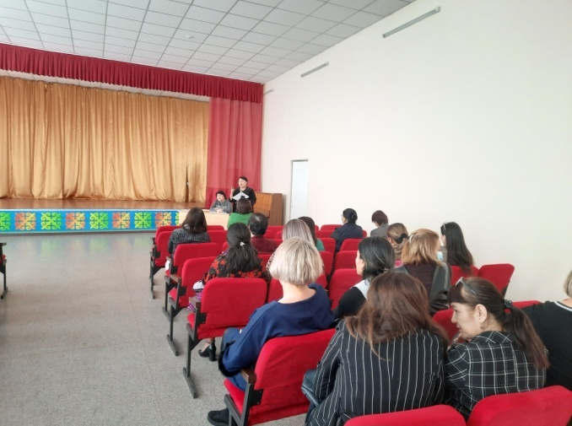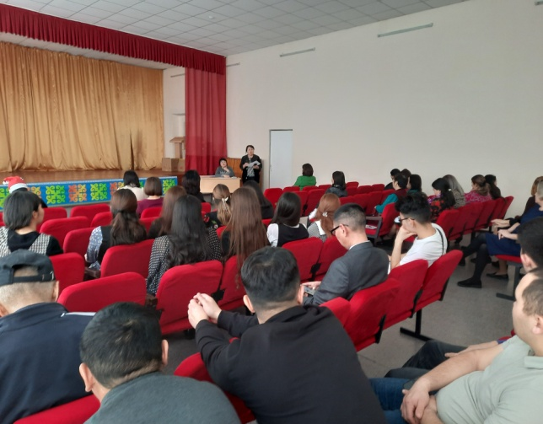

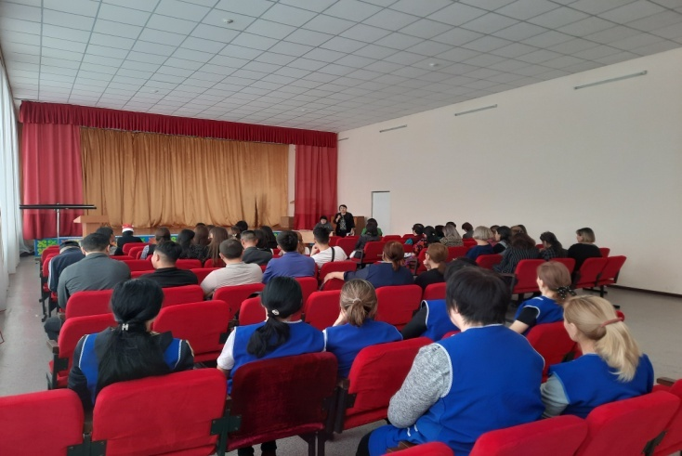
Кәсіподақ ұйымының төрайымы: З.Е. Арстаналиева

